实验3 文件操作与设备调试
班级： 网三 学号： 2025060163 姓名： 崔文帅
注意事项：
- 请把文档名中的“学号”和“姓名”改为本人学号和姓名；
- 使用红蜻蜓截图工具将实验步骤截图并粘贴至相应位置（截图要添加数字水印为本人学号）。

任务一 使用FTP上传下载系统文件

一、实验目的：
掌握路由器ftp服务的配置
能够创建服务类型为ftp的用户
掌握使用ftp服务上传下载文件的方法

二、实验拓扑图和命令清单：
实验拓扑和命令清单如下图所示
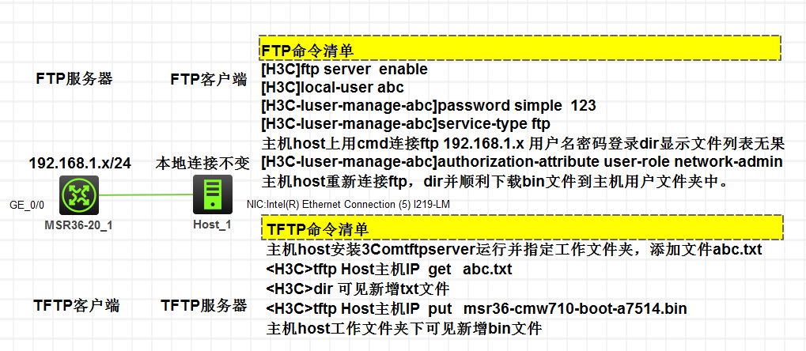

三、实验步骤：
步骤一：根据拓扑连接设备，按图示完成基本配置。
- 完成路由器的配置：IP地址
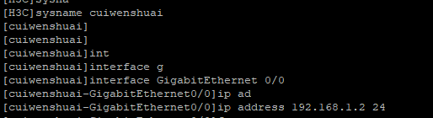
- 完成主机的配置：IP地址
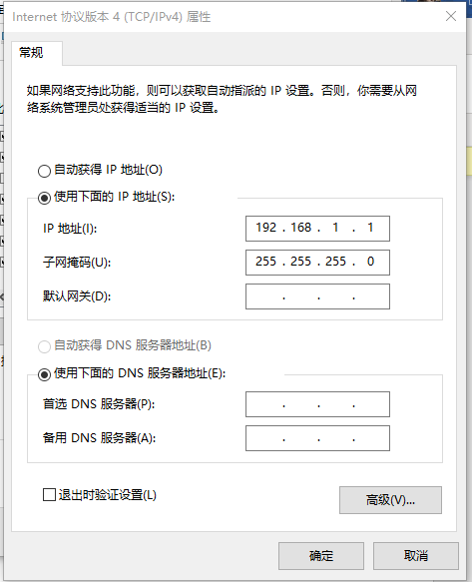
- 检查主机与路由器的连通性：【开始】点击“运行”输入“cmd”。打开命令提示符：输入ping 192.168.1.2命令。检查网络连通性
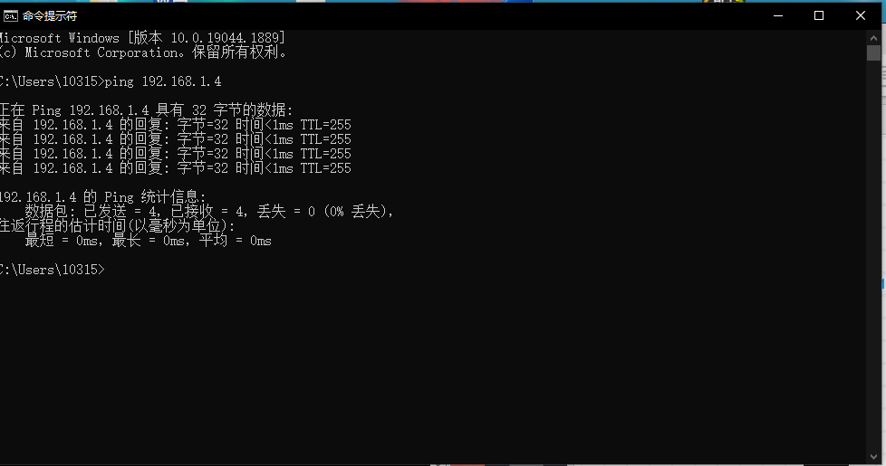

步骤二：配置路由器
1、开启ftp服务功能
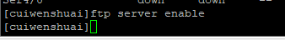

2、创建用户设置密码、服务类型和用户角色。
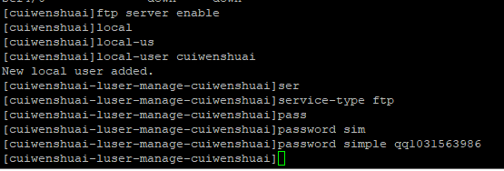

步骤三：使用ftp登录到路由器中
1、打开命令提示符：
【开始】点击“运行”输入“cmd”。打开命令提示符：
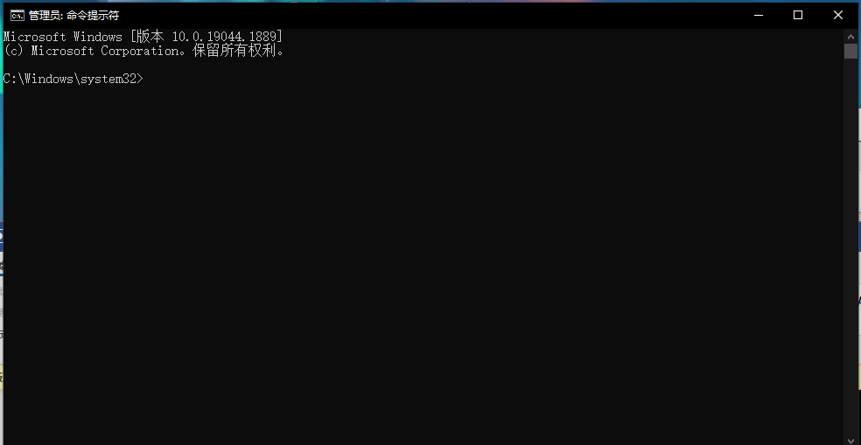
2、登录到路由器
输入ftp + ip地址登录到设备。
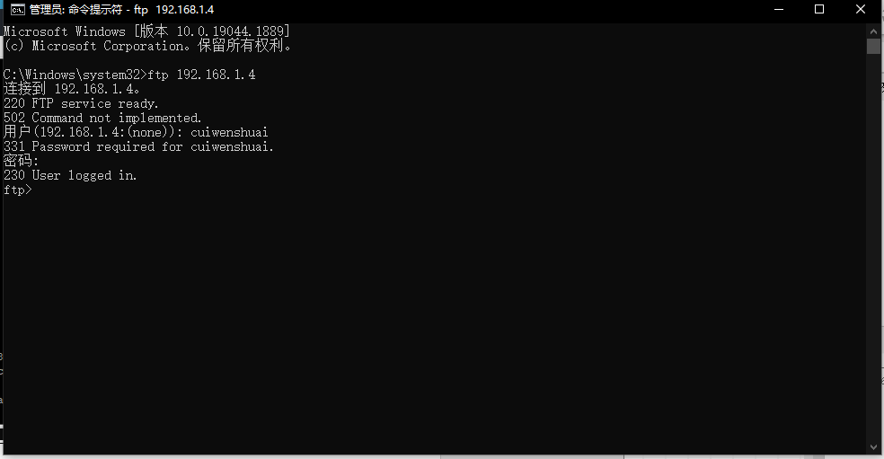
3、使用ls命令可以查看设备中、存在的文件。
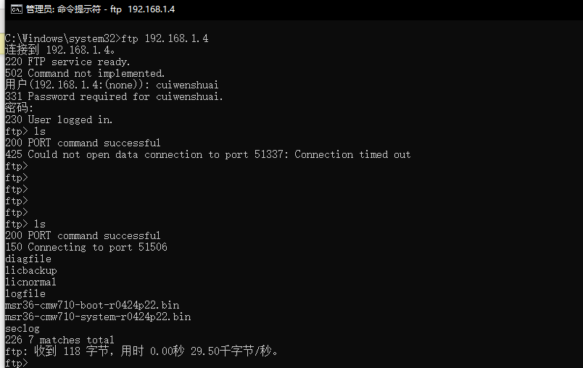
使用dir命令可以查看文件详细属性。
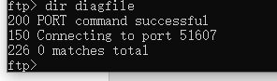
4、现在使用get命令下载后缀为.bin的文件。命令执行截图
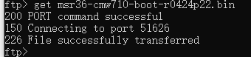
默认是下载到了主机中当前用户的文件夹中，(如C :\Documents and Settings\当前用户名。下载后的文件截图
5、使用put命令上传文件。D：\学号.cfg(若文件不存在，请先创建)
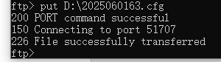
6.使用dir命令验证结果。
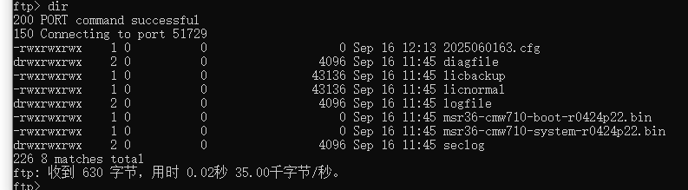
这样就可以完成了对文件的上传和下载。

实验三 文件操作与设备调试

任务二 使用TFTP传输文件

一、实验目的：
掌握使用3Cdaemon程序作为TFTP的服务器端
能够在路由器上进行文件的上传和下载的工作

二、实验拓扑图：
实验拓扑如下图所示
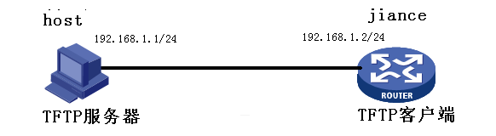

三、实验步骤：
1、如上图拓扑配置主机和路由器。
主机配置：
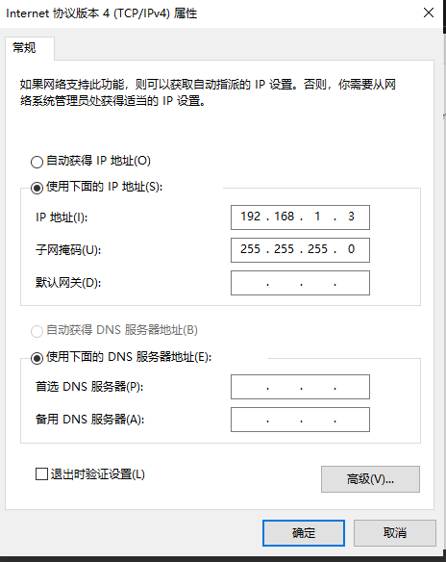
路由器配置：
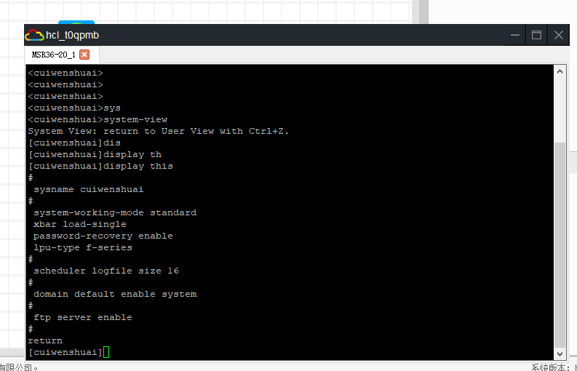

2、在电脑上打开3CDaemon程序作为TFTP服务器端。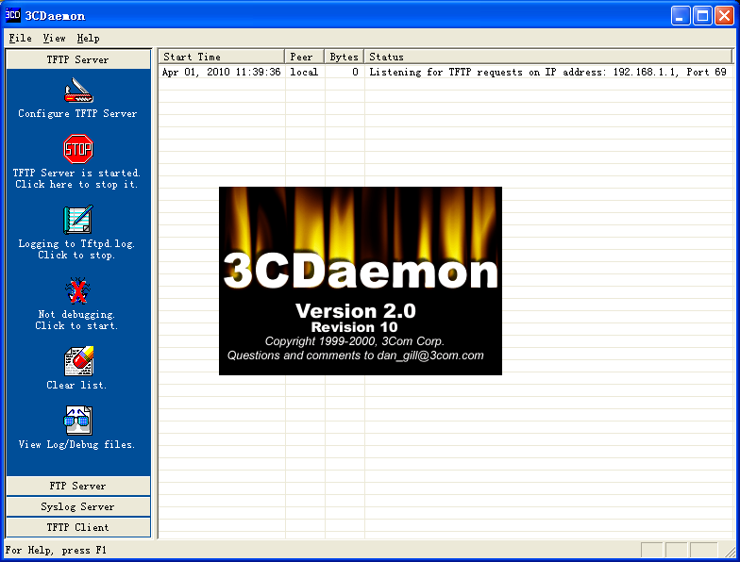
选择TFTP Server选项卡。
其中的第一行字：Start Time表明服务建立的时间 peer表示与服务器进行连接并且进行数据传输的设备的ip地址 Bytes表示数据传输了多少个字节 Status表示服务器响应请求的服务的ip地址和端口号 注：如果有多个网卡则会有多个ip地址提供服务
3、选择传输文件存放的路径。
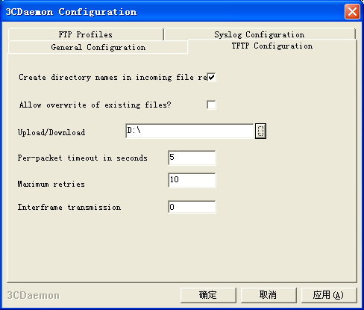
在upload/Dowmload 条目下选择上传下载的文件存放的路径。
这里选择D：盘。
4、进入路由器进行文件的上传和下载。
通过save命令将当前配置文件保存为H3C.cfg
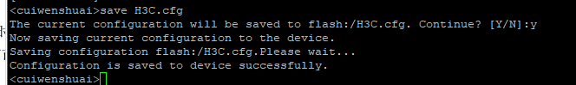
保存完成后使用dir命令查看flash中的文件
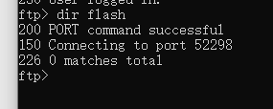
使用put命令上传H3C.cfg
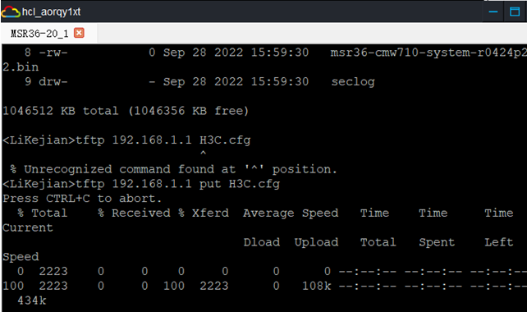

5、查看3CDaemon服务器端，显示了上传的记录。包括传输时间、建立连接路由器的ip地址、传输的字节数、还有传输的状态是否是正常。从上面可以看出传输的状态。
再在主机的对应目录下查看存在了一个新建的文件
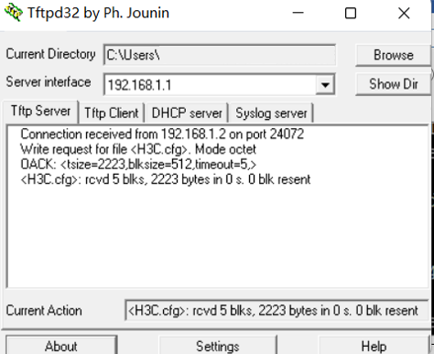

6、使用tftp下载文件：
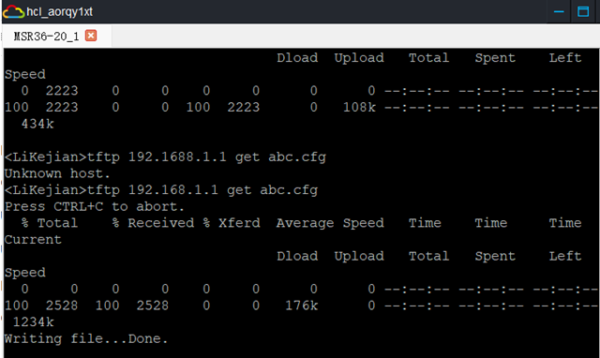

7、下载完成后查看路由器上的文件
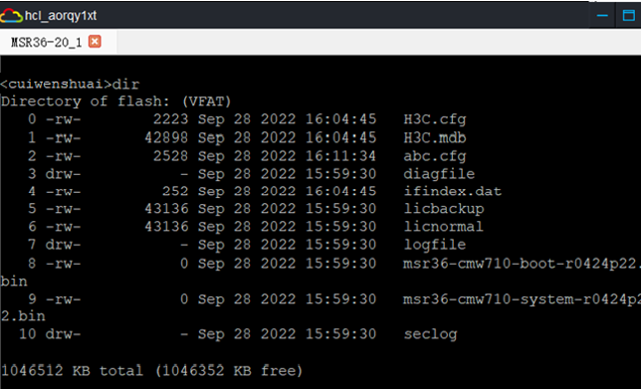

通常通过这种方式来进行系统的升级。也可以通过ftp的方式进行升级。

实验三 文件操作与设备调试

任务三 网络设备的基本调试

一、实验目的：
进行网络设备的基本配置
使用ping命令进行网络连通性测试
使用debug命令查看调试信息

二、实验描述及组网图：
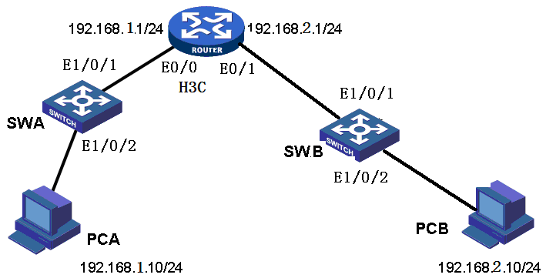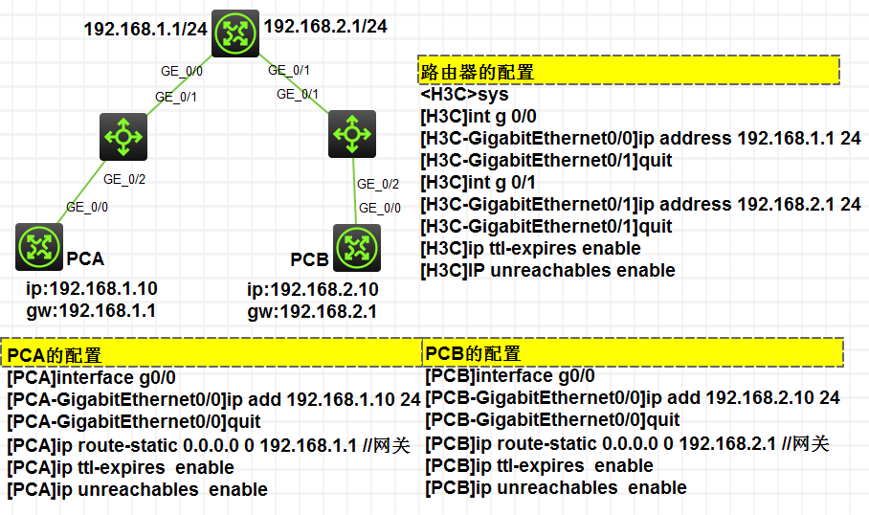
三、实验步骤：
步骤一：对设备进行基本的配置。
1、对主机PCA网卡2的IP地址进行设置：
将IP地址设置为192.168.1.10 子网掩码为255.255.255.0 网关为192.168.1.1
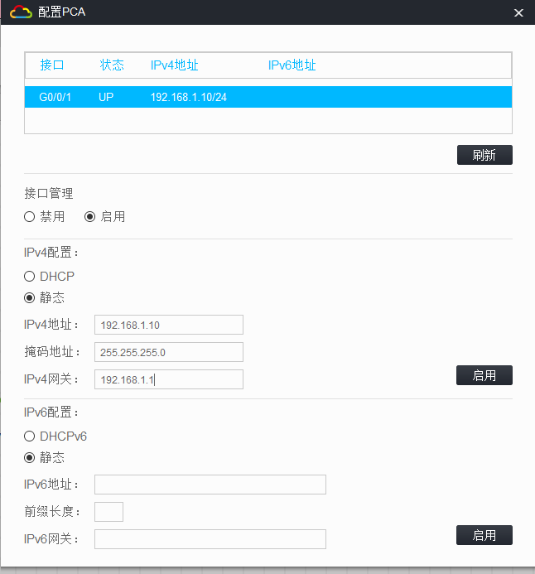

2、PCB的配置：
将IP地址设置为192.168.2.10子网掩码为255.255.255.0 网关为192.168.2.1
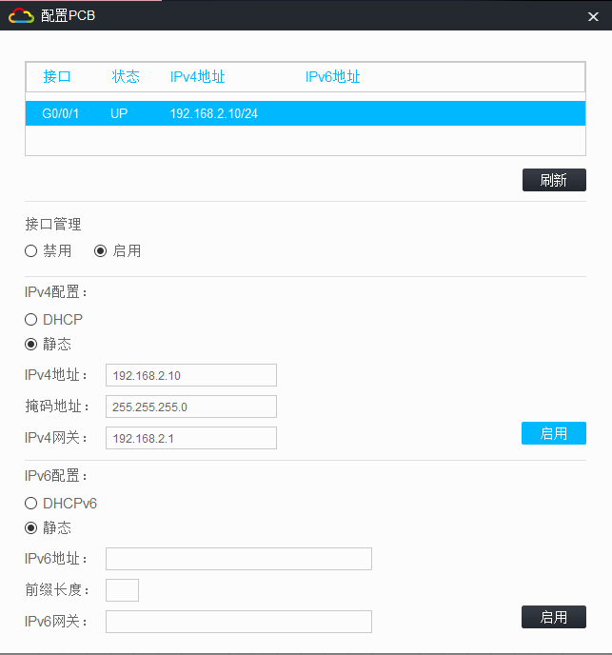

3、配置路由器
配置E0/0的ip地址为192.168.1.1 24
配置E0/1的ip地址为192.168.2.1
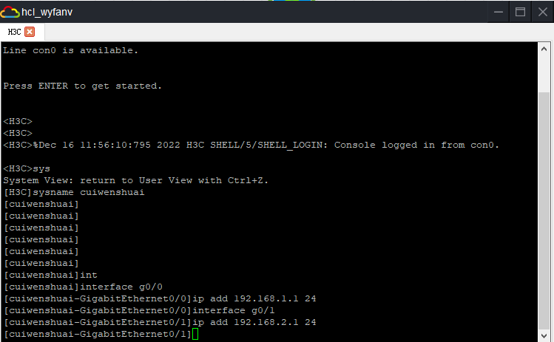

交换机不需要进行其他的一些配置。
通过这样的配置能够使PCA和PCB之间相互连通。

步骤二：通过ping命令测试连通性
1、打开【开始】菜单选择“运行”，输入“cmd”命令，进入命令提示符窗口。
PCA为例使用ping 命令检查与192.168.1.1网关的连通性。
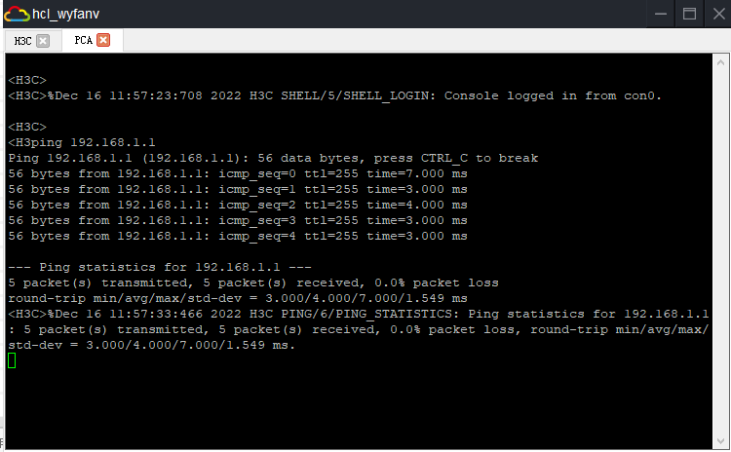

2、通过ping命令检查PCA与PCB的网关的连通性
表明主机能够与路由器的另一个接口也就是PCB的网关进行通信。
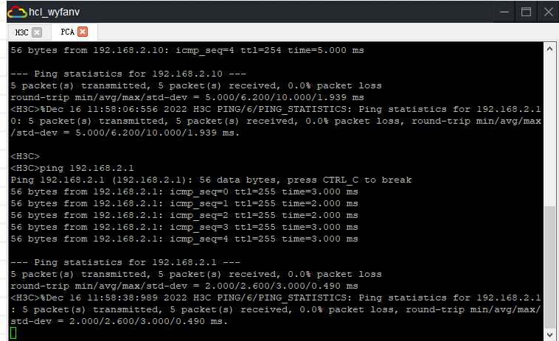

3、测试PCA与PCB的连通性
可以判断PCA与PCB能够建立连通性，他们之间能够进行通信。
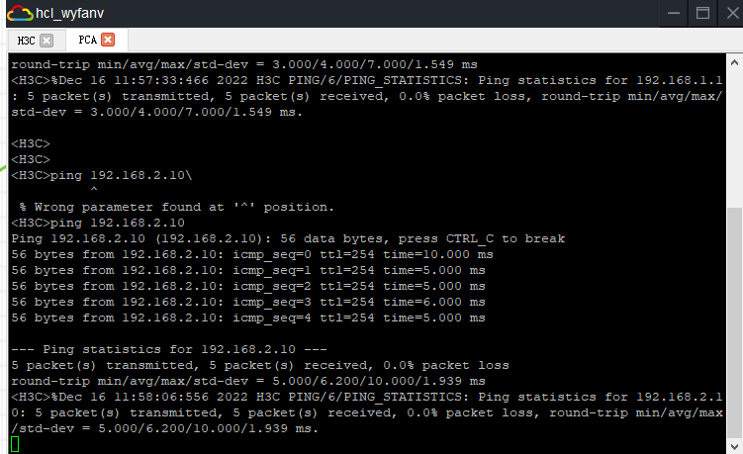

4、Ping命令的参数使用：
Ping命令后面可以加一些命令来修改ping命令中的参数。

<H3C>ping ?
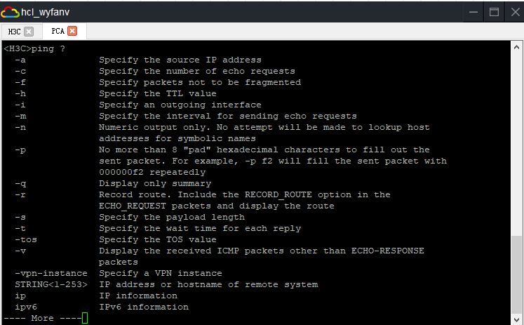
-a 设定ping报文的源地址，在网络调试中经常使用加源ping的方式进行检查网络的连通性。
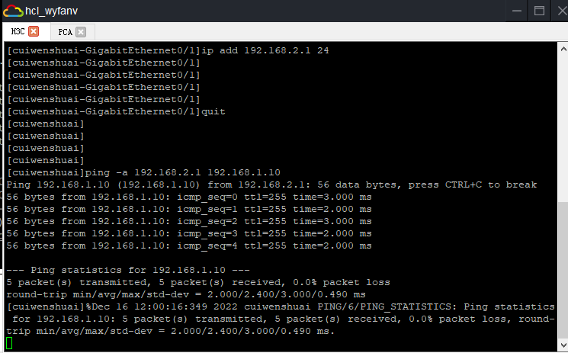
-c 用来设定发送ping报文的个数。
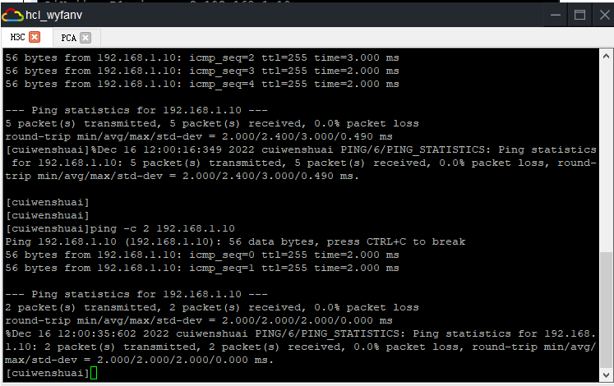
-s 用来设定发送报文的字节大小。
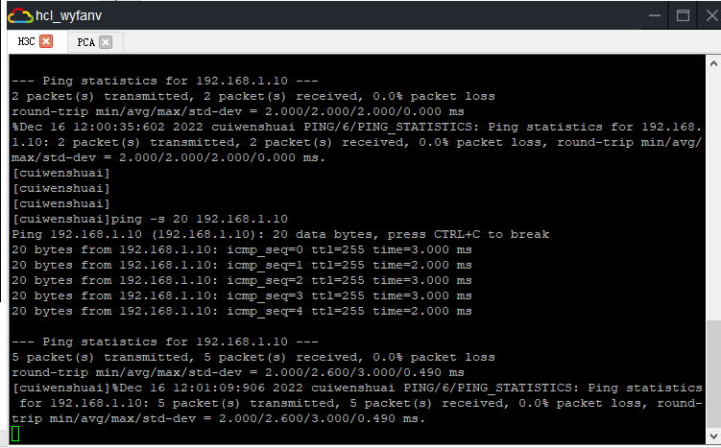
注：这里写的ping命令后面跟的参数为路由器中ping命令使用的参数。与Windows中的参数有所不同。

步骤三：tracert命令的使用。
Ip unreachables enable
Ip ttl-expires enable
1、在PCA上tracert PCB
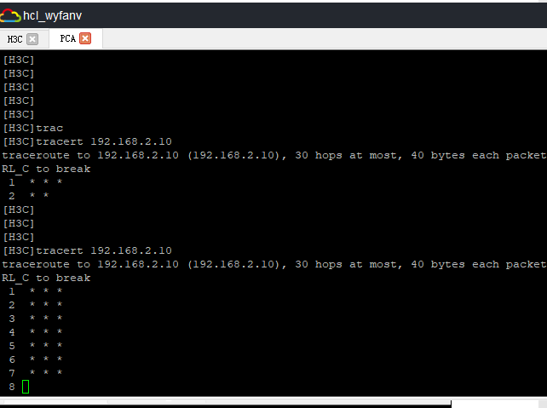
2、在路由器上tracert PCB
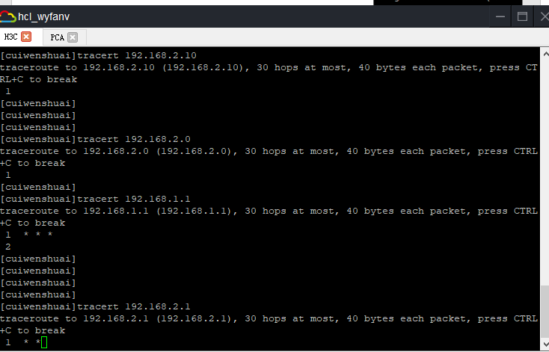
3、写出对tracert 结果每一行的含义
tracert 每一跳会发出三个TTL包（TTL是IP协议包中的一个值，它告诉网络,数据包在网络中的时间是否太长而应被丢弃），返回三个时间都是从上个节点到这个节点的时间，三个数字都表示ping值，其中地址表示的目的地址
第一跳到达192.168.1.1，第二跳到达192.168.2.10

步骤四：通过debug命令
- 对于网络中的绝大部分的协议和功能，系统都提供了相应的调试功能，帮助用户进
行诊断和定位。
首先，在用户视图模式下打开ip icmp的调试开关：
<H3C>debugging ip icmp
然后，调试信息的输出有两个开关控制，
<H3C>terminal monitor
% Current terminal monitor is on
打开控制台对接口信息的监控功能
<H3C>terminal debugging
% Current terminal debugging is on
打开调试信息的屏幕输出开关
在调试之前必须要打开这两个开关调试信息才会在终端显示出来。
可以通过“？”来查看哪些协议能够被调试。

<H3C>debugging ?
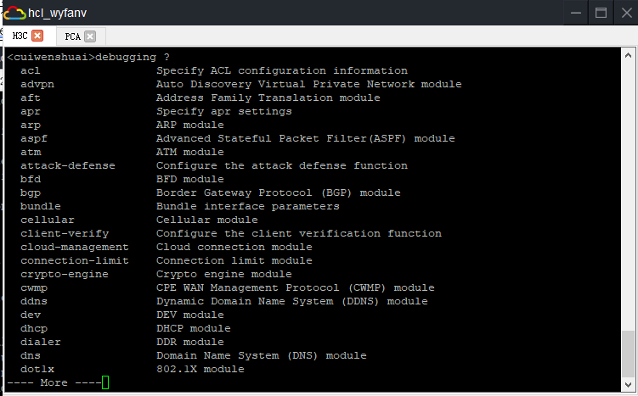

2、在PCA中ping路由器的192.168.1.1接口。
查看路由器的显示信息：
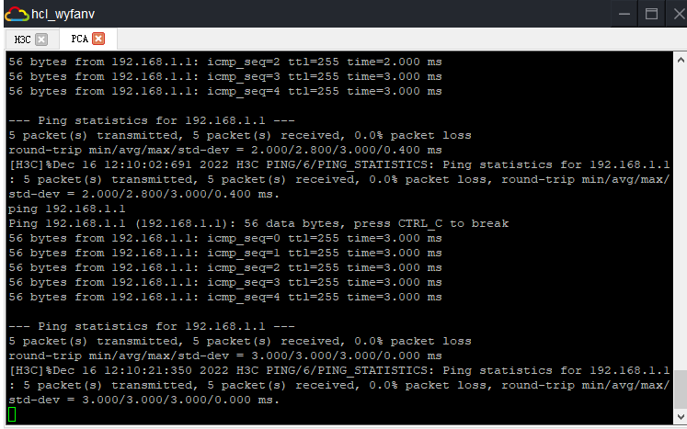

可以看到ping命令是有去有回的。当主机发送了一个ICMP报文后路由器会对这个报文进行响应，发送回一个响应报文。所以通过debug可以查看到8个ICMP报文。从报文中还可以看出报文的源ip地址，目的ip地址。是ICMP请求报文还是响应报文。通过这样的信息能够判断网络当中遇到的一些问题。

